法務部行政執行署桃園分署新聞稿
發稿日期：107年8月17日
發稿單位：執行科
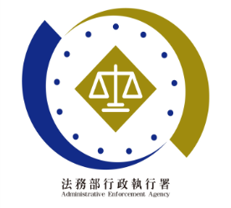
聯 絡 人：主任行政執行官穆治平
聯絡電話：03-3579573轉分機201 編號：008

桃園分署與警察、衛生等機關合作掃蕩毒品案件
法務部行政執行署桃園分署與全國各地分署，同步於107年8月2日至16日之間展開「滯欠第三、四級毒品罰鍰及怠金案件」專案執行。桃園分署與桃園市政府警察局、衛生局等機關跨機關合作除了就轄內毒品案件加強執行外，也針對持有或施用毒品被處罰鍰及強制講習的人，指派行政執行官前往衛生局講習場所宣導毒品案件行政執行的流程（如附圖一）同時針對暑假期間青少年聚集場所、易發生青少年施用毒品場所及菸害防治場所加強宣導及查緝。
這波執行鎖定轄區內三、四級毒品欠繳案件，以欠繳金額名列前茅者為優先執行對象。經查桃園地區三、四級毒品罰鍰案件欠繳金額第一名，欠繳罰鍰20萬餘元黃姓男子名下有一部進口VOLKSWAGEN用於運送毒品。執行人員經明查暗訪後在他住家附近查扣，並立即在8月7日123聯合拍賣中進行拍賣，顯示本分署掃蕩毒品案件貫徹執行公權力決心。
這次專案執行桃園分署並會同警察人員清查轄區查網咖內是否有人持有、吸食毒咖啡、K他命等三、四級毒品（如附圖二） 。因青少年在特種娛樂場所如網咖店、電玩店施用K他命或混用他種毒品、新興毒品的情形越來越嚴重，為遏止特定場所內施用及持有毒品行為，並阻絕毒品流竄，立法院已經在106年5月26日通過增訂毒品危害防制條例第31條之1條文，對網咖、電動玩具店、汽車旅館等特定營業場所業者規定四項義務即（一）入口明顯處標示毒品防制資訊，載明持有毒品之人不得進入、（二）指派一定比例從業人員參與毒品危害防制訓練、（三）備置負責人及從業人員名冊、（四）發現疑似施用或持有毒品之人，通報警察機關。如果違反規定，處負責人新臺幣五萬元以上五十萬元以下罰鍰，並得按次處罰;未通報警察機關者，由直轄市、縣（市）政府處負責人新臺幣十萬元以上一百萬元以下罰鍰；其情節重大者，並得令其停止營業六個月以上一年六個月以下或勒令歇業。
桃園分署未來將配合警方嚴加查緝常以網咖等為吸食毒品處所的義務人，展現行政執行分署全力執行反毒的決心。相關強制執行作為及成果請大家隨時注意桃園分署的官網訊息及FB臉書。

(網址：https://sites.google.com/site/tyymoj/home））
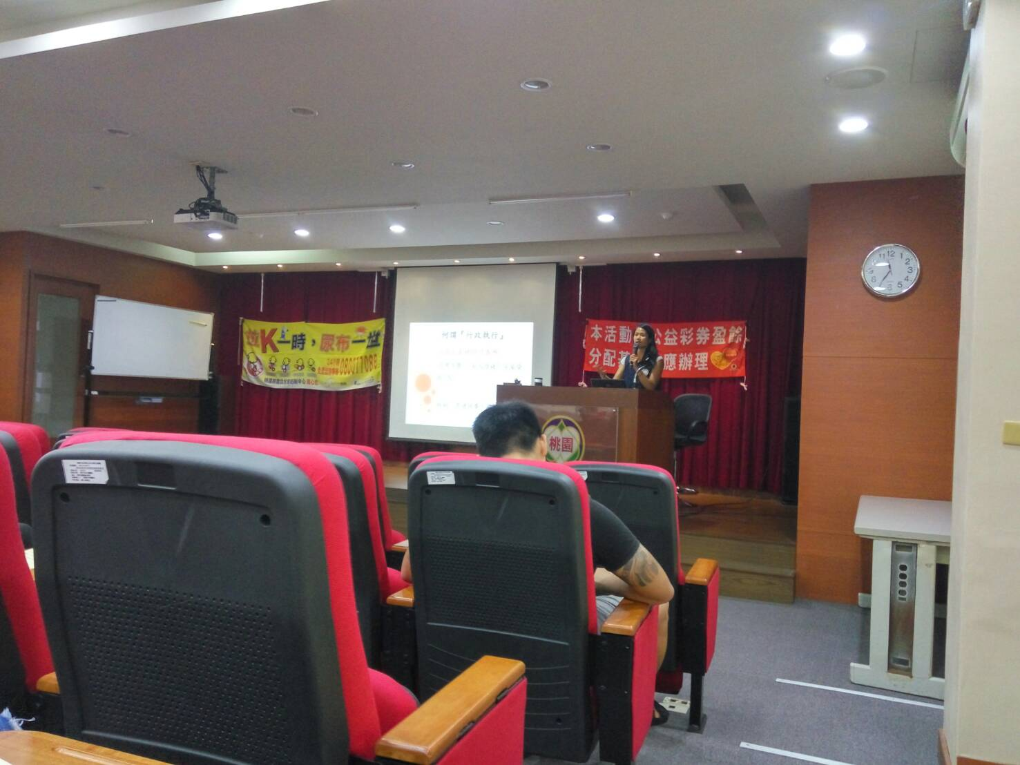
行政執行官前往衛生局講習場所宣導毒品案件行政執行
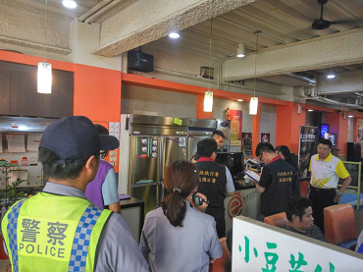
會同警察人員清查轄區查網咖內是否有人持有、吸食毒品

